Муниципальное общеобразовательное учреждение
«Средняя школа имени Ф.И.Толбухина»
Ярославского муниципального района

Исследовательская работа

«Экспресс-формирование мышечной массы
в короткий период»

Автор:

Анисимов Николай Вячеславович,
обучающийся 10 класса
(Ф.И.О. участника)
МОУ СШ им. Ф.И.Толбухина ЯМР

Руководитель:

Марченко Николай Владимирович,
учитель технологии
(Ф.И.О. руководителя)

с. Толбухино
2021 год
1.Содержание.

1 | Содержание | 2
2 | Введение | 3
3 | Проблема | 4
4 | Цель | 5
5 | Задачи | 6
5.1 | Что такое атлетическая гимнастика | 7
5.2 | Комплекс упражнений Федора Засса №1 | 8
5.3 | Комплекс упражнений Федора Засса №2 | 9
5.4 | Волевая гимнастика Анохина | 10
5.5 | Мои упражнения | 12
5.6 | Таблица замеров | 14
6 | Заключение | 15
7 | Фотография | 16

2.Введение
Я открыл для себя секрет успеха в формулировки из трех частей; уверенность в себе, положительный мысленный настрой, честная интенсивная работа. Эти три принципа, но не многие из них могут применить их на практике.
Арнольд Шварцнеггер

3.Проблема
Актуальность выбранной мной темы состоит в том, чтобы привлечь наибольшее количество обучающихся к занятию спортом, в том числе себя.

4. Цель
Попробовать увеличить мышечную массу в короткие сроки. (За полгода)

5.Задачи.
1.Взять справку у врача.
2.Проконсультироваться с учителем физкультуры .
3.Выбрать и составить комплекс упражнений .
4.Зделать замеры, на бицепс, и грудную клетку.
5.Сделать фотоотчет .
6.Сделать график тренировок.
7.Сделать табличку замеров.

5.1 Что такое атлетическая гимнастика

Атлетическая гимнастика — это система гимнастических упражнений, направленная на развитие силовых качеств и способностей «ими пользоваться»
Основой тренировок силача стали изометрические упражнения, однако и работы с отягощениями Засс не чурался: гири, штанги и мешки с песком сопровождали его всю цирковую карьеру. Принцип его тренировок заключался в создании непреодолимого напряжения для мышечно-сухожильной системы, которое возникает при упоре в стену, например.
Силач считал, что большие мышцы непременно должны сопровождаться значительной сухожильной силой, иначе толку от них нет. Предметом его тренировки становилось все тело. Для тренировки по системе Засса понадобится по лутораметровая цепь и рукояти-крючья для ее растяжения
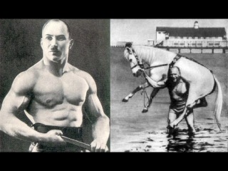
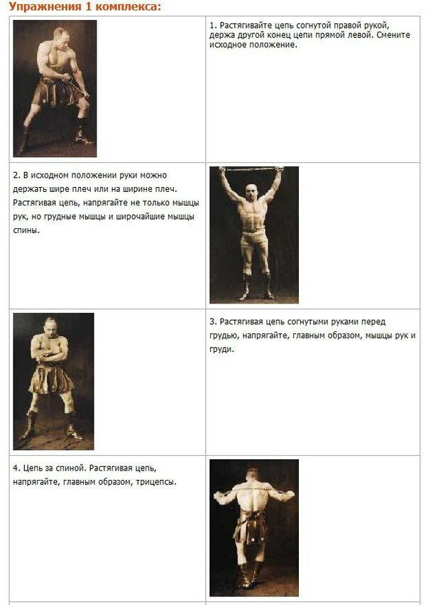
5.2 Комплекс упражнений Федора Засса №1

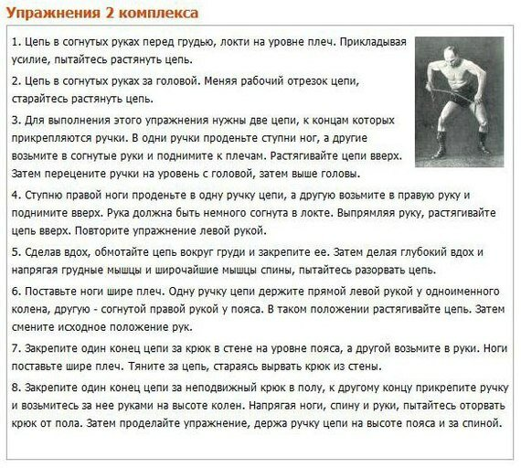
5.3 Комплекс упражнений Федора Засса №2

Фаза статического напряжения должна составляла от 20 секунд до 1 минуты. Упражнения начинались на вдохе, дыхание во время нагрузки должно быть спокойным. Засс следил за положением тела, ни один сустав не должен был быть "выкручен" или испытывать дискомфорт, важно сохранять естественное положение. На начальном этапе хватало подхода в 5 секунд, одно упражнение можно повторялось 2-3 раза. Тренировка займет не более 15 минут в день и абсолютно безопасна в плане травматизма.
5.4 Волевая гимнастика Анохина.
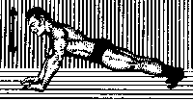
1.Проделайте отжимания в упоре лежа на полу, держа в напряжении все тело. Следите, чтобы туловище и ноги составляли прямую линию. По мере тренированности отжимания выполняйте на пальцах. Сгибая руки, делайте вдох и касайтесь грудью пола, разгибая — выдох.
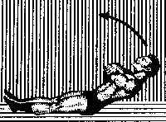
2.Лягте на спину на пол. Руки скрестите на груди. Оставляя неподвижными нижнюю часть туловища и ноги, с сильным напряжением брюшных мышц начинайте приподнимать голову и грудь так, как будто вы поднимаетесь с грузом, лежащим у вас на груди. При подъеме делайте выдох, при опускании — вдох.
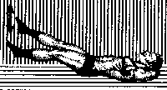
3.Лягте на спину, руки за голову. Сохраняя неподвижность туловища, поочередно быстро и с напряжением поднимайте и опускайте ноги. Поднимать ноги следует приблизительно до угла в 50 градусов. Во время выполнения упражнения пятками пола не касаться. Дыхание равномерное. Напрягаться должны брюшные мышцы и мышцы ног.
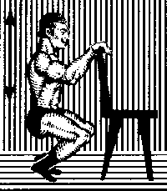
4.Положите руки на спинку стула, пятки соедините вместе, носки врозь, выпрямите спину, смотрите перед собой. Медленно, с напряжением присядьте до касания ягодицами пяток. Затем начинайте выпрямлять ноги с таким напряжением четырехглавых мышц бедра, как будто вы поднимаете на плечах большую тяжесть. Приседая, делайте выдох, при подъеме — вдох.

5.Поставьте ноги на ширине плеч, одну руку опустите вниз, вторую согните под углом 90 градусов. Локти должны находиться в неподвижном состоянии. Начните сгибать и разгибать руки по очереди, как можно сильнее напрягая трицепс и бицепс. При сгибании ладони должны быть направлены вниз, при разгибании — к туловищу.
6.Поставьте ноги на ширине плеч, правую руку поднимите вертикально вверх, левую согните к плечу. Сохраняя ровное дыхание, по очереди совершайте движения руками вверх-вниз.
Волевая гимнастика Анохина — это простой и безопасный способ поддержания тела в тонусе. Грамотное выполнение комплекса помогает оздоровить организм, улучшить работу внутренних систем и избавить от различных болей.
5.5 Мои упражнения.
Отжимание от пола с широкой и узкой постановкой рук | с широким 4х15  с узким 4х15
Жим гантели лежа на полу | 4х12-15раз
Отжимание на брусьях | 4х15-20 раз
Планка на локтях | 4х2минуты
Пресс | 4х30-50раз
Велосипед | 4х30-60секунд
Лежа поднимаем ноги в угол 90 градусов | 4х10-15раз
Скручивание ног на перекладине | 4х40-60секунд
Таблица 1
Таблица замеров | 1месяц | 2месяц | 3месяц | 4месяц | 5месяц | 6месяц
Бицепс в напряженном виде | 27,5см | 28,5см | 29,4см | 30см | 30,9см | 31,5см
Бицепс в не напряженном виде | 25см | 26см | 26,9см | 27,5см | 28,4см | 29см
Обьем грудной клетки | 87см | 87,9см | 88,5см | 89см | 89,6см | 90,5см
5.6 Таблица замеров
Таблица 2
7. Заключение
В процессе работы над проектом я начал понимать, что силовые упражнения помогли мне обрести хорошее телосложение. Я добился своей цели и могу сказать, что увеличить мышечную массу можно, но надо приложить усилия, время и терпение. Я буду и дальше продолжать свои тренировки, и ставить новые цели перед собой.

